# IT行业薪酬变化分析

倪昊天

（大连理工大学 辽宁省 大连市 116024）

摘 要 信息技术产业是一门新兴的产业。它建立在现代科学理论和科学技术基础之上，采用了先进的理论和通讯技术，是一门带有高科技性质的服务性产业。信息产业的发展对整个国民经济的发展意义重大，信息产业通过它的活动使经济信息的传递更加及时、准确、全面，有利于各产业提高劳动生产率；信息技术产业加速了科学技术的传递速度，缩短了科学技术从创制到应用于生产领域的距离；信息产业的发展推动了技术密集型产业的发展，有利于国民经济结构上的调整。正是由于这些优点，计算机技术产生以来，信息技术便有了突飞猛进的进步。它的应用已经渗透到社会的各行各业、各个角落，极大地提高了社会生产力水平，为人们的工作、学习和生活带来了前所未有的便利和实惠。本文主要阐述了IT行业薪酬的现状，并对其数据的变化进行了深入分析。

关键词 信息技术，互联网技术，薪酬变化

1 引言

中国IT产业主要包括电子信息产品的制造、软件开发、信息技术服务的推广应用等。经过改革开放和快速发展，目前我国的信息产业已形成了较为完整的工业体系。与此同时，IT行业对人才的需求也越来越大，IT行业的薪资也是水涨船高。

2 IT行业发展现状

中国IT产业主要包括电子信息产品的制造、软件开发、信息技术服务的推广应用等。经过改革开放和快速发展，目前我国的信息产业已形成了较为完整的工业生产体系。全国电子工业总产值规模已居世界第四位，主要电子产品已形成规模化生产，其中收录音机、电话机、彩电、彩管、音响设备、VCD和一些基础元器件的生产规模已居世界第一位。  
  
 但是相比较欧美IT企业以及后起之秀的日本、韩国，中国IT制造业还处于产业的下游。中国许多从事加工、装配的IT企业深受价格战、高额专利费等问题的困扰。同时，随着世界上其他不发达地域的开发，中国IT制造业原来具有的劳动力和资源便宜优势也面临着愈来愈激烈的竞争。  
  
 与IT产业紧密相关的中国电信业也获得了飞速发展。从1989年到1999年业务总量增长了35倍，年平均增长率为43%，为同期GDP增幅的4倍以上。同期公用电信网的总资产增长了大约35倍，以每年43%的速度在增长。  
  
 中国已初步建成了8纵8横的光缆传输骨干网和大部分本地光缆网。通信网完成了从人工向自动，从模拟向数字，从单一业务向多样化业务的转变。整个通信网的技术水平有了显著提高。公用电话网的规模扩大了15倍，十年间电话普及率由1%提高到13%。

薪酬管理不仅仅体现为薪酬额度的大小、种类的多样，通过简单 的方法即可体现出企业的人文关怀，增强员工的感受度，起到事半 功倍的效果。体现在薪酬上的人文关怀包括但不限于以下方面：按 时发放薪酬，奖惩透明；采用先发工资后发绩效的分次发放薪酬的 方法；通过税务筹划帮助员工合理避税；严格执行劳动法规规定； 提供相对全面的补助发放办法等。在同等的薪酬水平下，往往这种 能够体现人文关怀的薪酬管理方式成为吸引人才的关键。{1}  
  
 为加快我国IT产业的发展信息产业部将在以下几方面加大工作力度：  
  
 1、振兴信息产品制造业  
  
 信息产品制造业是信息化建设的主要技术和物质基础。国家把信息产品列为国民经济新的增长点，对加快产业结构调整、推动技术进步，带动中国经济增长有着极为重要的作用。中国信息产品的市场前景十分广阔，预计到2010年将达到6万亿元。  
  
 中国将进一步加大产业结构调整和企业的整合，在现有企业集团的基础上，培育若干国家级开发与生产基地，扶持具有国际竞争实力的大型企业集团，以形成以大公司为主体，带动中小企业共同发展的格局。通过企业的改组和整合，加大企业的开发创新力度，形成高效的创新机制。在芯片设计与制造、网络及通信、软件和信息家电等领域，产生一批拥有自主知识产权和竞争优势的高技术企业。对于发展前景十分明显的个人电脑、移动通信、光纤通信、网络设备、网络工具、高清晰度电视、DVD、信息家电等重点产品，将作为重点发展产品，形成规模化生产。  
  
 2、大力发展软件产业  
  
 软件产业发展的最关键因素是人的知识和智力，而中国在软件人才方面恰恰有很大的潜在优势。中国将把软件产业作为国家的战略性产业，正在研究制定面向21世纪的长远发展战略和发展思路，确定近期的发展重点。我们将结合国家有关扶持软件产业发展的政策措施，抓住人才这个关键，制定给予软件人才特殊优惠待遇的奖励和分配政策，建立吸引、稳定优秀软件人才的机制，充分发挥软件人才的创造性和积极性。按照市场经济规律，实行社会各有关方面多元化共同投资方式，加大软件产业的投资力度。从发达国家的经验来看，要在软件产业真正有所作为，单纯依靠政策扶持和引导是不够的，还必须同时借助市场的力量，发展中国的风险投资业，造就一批能够把资金、技术、人才组织起来的风险投资家，真正带动中国软件产业的快速发展。同时鼓励大型企业集团、高校和科研院所向软件产业投资，以充分调动各方面力量共同发展我国的软件产业。

3 分析结果

3.1 国内外薪资变化分析

2019 年，全球技术从业者的平均薪资为 12.9 万美元。

美国技术从业者的平均薪资要高于世界平均水平，为 13.5 万美元，整体来看，东海岸的薪资增长速度要更快。

2019 年，旧金山湾区已经连续第四年成为技术工作者收入最高的就业市场，平均薪资为 14.5 万美元，去年的工资增长率为 2％，考虑到其飙升的租金和丰富的技术成果，这并不令人感到意外；多伦多是美国技术从业者收入最低的就业市场，平均薪资为 10 万美元，不过，去年的工资增长率还不错，为 9%。

2019 年，法国巴黎的技术从业者的平均薪资为 5.2 万欧元，去年的工资增长率为 8%；英国伦敦的技术从业者的平均薪资为 6.2 万英镑。

如图1所示。

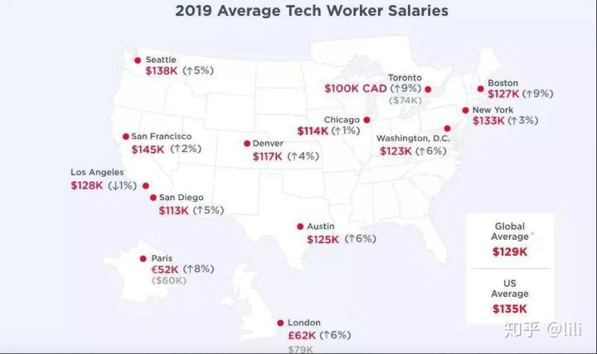

图2 美国各州IT行业平均薪资

4 分析方法

本文通过对国内外近十年来IT行业薪酬的调查统计并进行对比，得出分析结论。其中数据获取包括互联网、图书馆参考文献及对公司在职者薪酬调查。本文将薪资数据分解主题分析，对于不同分析要求，我们可以初步分为硬件薪资、软件薪资、服务薪资等。其次使用钻取分析，改变维的层次，变换分析的粒度。按照方向方式分为：向上和向下钻取。向上钻取是在某一维上将低层次的细节数据概括到高层次的汇总数据，或者减少维数；是自动生成汇总行的分析方法。向下钻取是从汇总数据深入到细节数据进行观察或增加新维的分析方法。

5 结论

 纵观世界经济的发展，经济全球化进程明显加快，信息化已成为全球化的迫切需要和必要保证。世界范围的产业结构调整和信息技术进步，必将对中国信息产业的发展产生深刻影响。众所周知，信息产业是国民经济的主导产业，是经济增长的催化剂和倍增器。根据国务院批准的“三定方案”，信息产业部的主要任务是：通过积极有效的宏观管理，振兴电子信息产品制造业、软件业和通信运营业，为各部门、各行业提供先进的信息技术、装备与网络服务，从而达到推进国民经济发展和社会服务信息化的目的。

参考文献：

1. 王丽娜. IT企业薪酬管理的基本原则与策略[J]. 中国商论, 2012, 000(029):86-87.